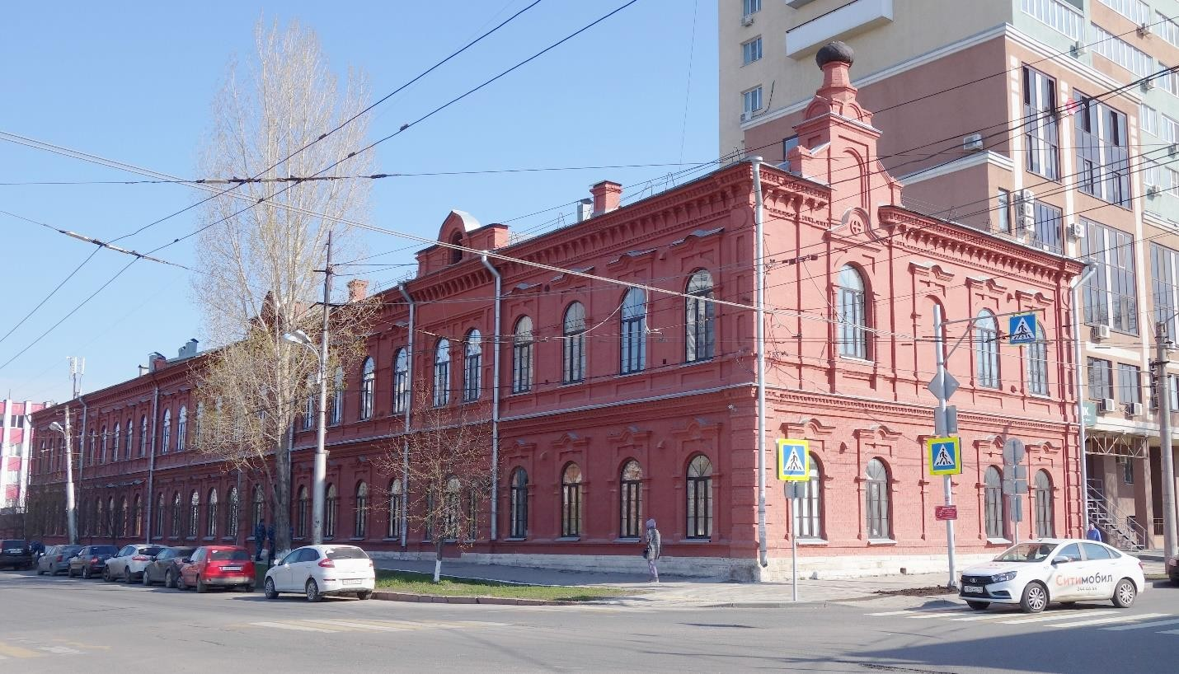
РАЗДЕЛ 1. ПРЕДВАРИТЕЛЬНЫЕ РАБОТЫ
ПРОЕКТ ЗОН ОХРАНЫ ОБЪЕКТА КУЛЬТУРНОГО НАСЛЕДИЯ (ПАМЯТНИКА ИСТОРИИ И КУЛЬТУРЫ) РЕГИОНАЛЬНОГО ЗНАЧЕНИЯ «СОКОЛОВСКАЯ БОГАДЕЛЬНЯ С ДОМОВОЙ ЦЕРКОВЬЮ СВЯТЫХ АПОСТОЛОВ ИАКОВА И ИОАННА» (Г. САМАРА, УЛ. МИЧУРИНА, 2/ЧКАЛОВА, 98 ЛИТЕРЫ А, А2), РЕЖИМОВ ИСПОЛЬЗОВАНИЯ ЗЕМЕЛЬ И ЗЕМЕЛЬНЫХ
УЧАСТКОВ, ТРЕБОВАНИЙ К ГРАДОСТРОИТЕЛЬНЫМ РЕГЛАМЕНТАМ В ГРАНИЦАХ ДАННЫХ
ЗОН

«УТВЕРЖДАЮ»
Директор ООО «ВиП Проект»
 |  | Пророков В.Г.
« | » | 2021 г.

Научно-проектная работа
ПРОЕКТ ЗОН ОХРАНЫ ОБЪЕКТА КУЛЬТУРНОГО НАСЛЕДИЯ (ПАМЯТНИКА ИСТОРИИ И КУЛЬТУРЫ) РЕГИОНАЛЬНОГО ЗНАЧЕНИЯ «СОКОЛОВСКАЯ БОГАДЕЛЬНЯ С ДОМОВОЙ ЦЕРКОВЬЮ СВЯТЫХ АПОСТОЛОВ ИАКОВА И ИОАННА» (Г. САМАРА, УЛ. МИЧУРИНА, 2/ЧКАЛОВА, 98 ЛИТЕРЫ А, А2), РЕЖИМОВ ИСПОЛЬЗОВАНИЯ ЗЕМЕЛЬ И ЗЕМЕЛЬНЫХ
УЧАСТКОВ, ТРЕБОВАНИЙ К ГРАДОСТРОИТЕЛЬНЫМ РЕГЛАМЕНТАМ В ГРАНИЦАХ ДАННЫХ ЗОН
РАЗДЕЛ 1
ПРЕДВАРИТЕЛЬНЫЕ РАБОТЫ
Текстовые и графические материалы

Шифр: | 24-04-2021/ПЗО - Р.1
Арх.№
Экз.

ТВОРЧЕСКИЙ КОЛЛЕКТИВ

Научный руководитель
Проф., д. арх

Т.В. Вавилонская

Архитектор
Проф., к. арх
Д.В. Литвинов

Архитектор Е.С. Рождественская
Доц., к.арх

Архитектор А.А. Серова
Магистр архитектуры

Архитектор М.В. Мордвинова
Бакалавр архитектуры

Архитектор
Бакалавр архитектуры А.С.Шишова

Архитектор М.А.Вавилонская

Бакалавр архитектуры

Объект, тема: | Научно-проектная работа
ПРОЕКТ ЗОН ОХРАНЫ ОБЪЕКТА КУЛЬТУРНОГО НАСЛЕДИЯ (ПАМЯТНИКА ИСТОРИИ И КУЛЬТУРЫ) РЕГИОНАЛЬНОГО ЗНАЧЕНИЯ «СОКОЛОВСКАЯ БОГАДЕЛЬНЯ С ДОМОВОЙ ЦЕРКОВЬЮ СВЯТЫХ АПОСТОЛОВ ИАКОВА И ИОАННА» (Г. САМАРА, УЛ. МИЧУРИНА, 2/ЧКАЛОВА, 98 ЛИТЕРЫ А, А2), РЕЖИМОВ ИСПОЛЬЗОВАНИЯ ЗЕМЕЛЬ И ЗЕМЕЛЬНЫХ
УЧАСТКОВ, ТРЕБОВАНИЙ К ГРАДОСТРОИТЕЛЬНЫМ РЕГЛАМЕНТАМ В ГРАНИЦАХ ДАННЫХ ЗОН

СОСТАВ ПРОЕКТА

№ п.п | Обозначен ие  комплекта | Шифр | Наименование комплекта
1 | Раздел 1 | 24-04-2021/ПЗО −  Р.1 | ПРЕДВАРИТЕЛЬНЫЕ РАБОТЫ
2 | Раздел 2 | 24-04-2021/ПЗО −  Р.2 | ИСТОРИКО-КУЛЬТУРНЫЕ ИССЛЕДОВАНИЯ (МАТЕРИАЛЫ ПО ОБОСНОВАНИЮ)
3 | Раздел 3 | 24-04-2021/ПЗО −  Р.3 | ПРОЕКТ ЗОН ОХРАНЫ (ИТОГОВАЯ ЧАСТЬ)
4 | Раздел 4 | 24-04-2021/ПЗО −  Р.4 | КОМПЛЕКТ ДЛЯ ПЕРЕДАЧИ СВЕДЕНИЙ ОБ ОБЪЕДИНЕННОЙ ЗОНЕ ОХРАНЫ ОБЪЕКТОВ КУЛЬТУРНОГО НАСЛЕДИЯ В  ГОСУДАРСТВЕННЫЙ КАДАСТР  НЕДВИЖИМОСТИ (КАДАСТРОВУЮ ПАЛАТУ)
5 | CD-диск (электронная версия проекта на CD-диске (для открытого пользования)

СОДЕРЖАНИЕ РАЗДЕЛА 1
«Предварительные работы»
Введение 6
- Общие положения 8
  - Цели и задачи проекта зон охраны 8
  - Термины и определения 9
- Исходно-разрешительная документация 200
  - Задание на проектирование 200
  - Сведения об имеющейся учетной документации по объектам 23
  - Сведения об объектах культурного наследия в пределах проектируемой территории 23
    - Сведения о внесенных в реестр объектах культурного наследия 27
    - Сведения о выявленных объектах культурного наследия 28
    - Сведения об утраченных объектах культурного наследия 28
- Местоположение объекта культурного наследия 28
- Аннотированный иллюстрированный список объектов культурного наследия 29
- Анализ сведений Единого государственного кадастра недвижимости 30
  - Сведения о границах земельных участков 31
  - Сведения об объектах капитального строительства 31
  - Сведения о зонах с особыми условиями использования 32
  - Сведения об установленных территориях памятников 33
  - Сведения документов территориального планирования 34
- Инженерно-геодезические работы (геоподоснова) 34
- Археологические исследования 35
- Особенности территории проектирования 35
Выводы по разделу 355
Графические материалы раздела 1 36
Лист 1. Схема местоположения объектов культурного наследия 36
Лист 2. Схема землепользования (существующее положение) 36
Лист 3. Геоподосновы, используемые в работе 40

Введение
Научно-проектная работа выполнена на основании договора № 24-04-2021/ПЗО от 04.02.2021 г. на выполнение научно-проектных работ по разработке Проекта зон охраны объекта культурного наследия (памятника истории и культуры) регионального значения
«Соколовская богадельня с домовой церковью святых апостолов Иакова и Иоанна» (г. Самара, ул. Мичурина, 2/Чкалова, 98 литера А, А2), режимов использования земель и земельных участков, требований к градостроительным регламентам в границах данных зон (далее – Проект зон охраны).
В работе были учтены и использованы материалы ранее разработанной градостроительной и охранной документации:
- Генеральный план городского округа Самара, утвержденный Решением Думы городского округа Самара от 20.03.2008 №539 «Об утверждении генерального плана городского округа Самара»;
- Правила застройки и землепользования в городе Самаре, утвержденные Постановление Самарской городской Думы от 26 апреля 2001 № 61 «Об утверждении Правил застройки и землепользования в городе Самаре» (с изменениями на 29.12.2020 № 45)
- Карта правового зонирования территории городского округа Самара (Приложение № 3 к Правилам застройки и землепользования в городе Самаре, утвержденным Постановлением Самарской Городской Думы от 26 апреля 2001 года №61);
- Проект разработан в соответствии со следующими нормативно-правовыми актами и документами:
- «Градостроительный кодекс Российской Федерации» № 190-ФЗ от 29.12.2004;
- «О внесении изменений в Градостроительный кодекс Российской Федерации и отдельные законодательные акты Российской Федерации» № 342-ФЗ от 03.08.2018 г.
- «Земельный кодекс Российской Федерации» № 136-ФЗ (с изменениями на 30.12.2020 года);
- Федеральный закон № 73-ФЗ от 25.06.2002 «Об объектах культурного наследия (памятниках истории и культуры) народов Российской Федерации» (далее – Закон об объектах культурного наследия, Федеральный закон 73-ФЗ);
− Федеральный закон от 24.07.2007 N 221-ФЗ (ред. от 30.12.2020) «О

государственном кадастре недвижимости»;
- Постановление Правительства РФ от 12.09.2015 N 972 «Об утверждении Положения о зонах охраны объектов культурного наследия (памятников истории и культуры) народов Российской Федерации и о признании утратившими силу отдельных положений нормативных правовых актов Правительства Российской Федерации» (далее - Положение о зонах охраны);
- Закон Самарской области «Об объектах культурного наследия (памятниках истории и культуры) народов Российской Федерации, расположенных на территории Самарской области» от 08 декабря 2008 № 142-ГД (с изменениями на 27 июня 2016 года);
- Приказ Министерства экономического развития Российской Федерации «Об утверждении Порядка ведения государственного кадастра недвижимости» от 4 февраля 2010 года № 42;
- Региональные нормативы градостроительного проектирования Самарской области от 27.01.2015 г. № 526-п;
- «Инструкция по организации зон охраны недвижимых памятников истории и культуры СССР» (Приказ Министерства культуры СССР от 24.01.86 г. № 33);
- Методические рекомендации «Разработка историко-архитектурных опорных планов и проектов зон охраны памятников истории и культуры исторических населенных мест», г. Москва, 1990 г;
- Приказ №1745 Министерства культуры Российской Федерации «Об утверждении требований к составлению проектов границ территории объектов культурного наследия» от 04.06.2015;
- Постановление Правительства Российской Федерации от 15.07.2009 № 569
«Об утверждении Положения о государственной историко-культурной экспертизе».
Проектные материалы выполнены на современной топографической карте в границах проектирования и отражают существующую градостроительную ситуацию в зоне проектирования.
Историко-градостроительный опорный план разработан на основе использования исторической, специальной, научной литературы, сведений из библиотек г. Самары, работы в архивах, визуального обследования территории и т.д.
Подготовка графических материалов Проекта зон охраны осуществлена на бумажном и электронном носителях с применением современных графических и информационных программ, с целью последующего формирования информационной

системы для обеспечения охранной и градостроительной деятельности муниципального образования.

Общие положения

Цели и задачи проекта зон охраны
Одним из основных документов, обеспечивающих сохранность объектов культурного наследия, является Проект зон охраны, по результатам разработки которого вносятся изменения в градостроительную документацию – Генеральный план и Правила землепользования и застройки, определяющие перспективы развития территории населенного пункта. Согласно статье 34 Закона об объектах культурного наследия зоны охраны объекта культурного наследия устанавливаются в целях обеспечения сохранности объекта культурного наследия в его исторической среде.
В основу данного Проекта зон охраны положены комплексные историко- культурные исследования, которые включают историко-архитектурные, историко- градостроительные, архивные и археологические исследования, обобщенные в материалах по обоснованию проекта (раздел 2). Разработка Проекта зон охраны, т.е. их утверждаемой части (раздел 3 и 4), осуществляется на основе материалов по обоснованию проектов зон охраны. Проект состоит из четырех разделов: раздел 1 предварительные работы; раздел 2 историко-культурные исследования (материалы по обоснованию), раздел 3 проект зон охраны (итоговая часть); раздел 4 комплект для передачи сведений о зонах охраны объекта культурного наследия в государственный кадастр недвижимости (кадастровую палату).

Цели научно-проектной документации:
- определение границ зон охраны объекта культурного наследия, режимов использования земель и градостроительных регламентов этих зон;
- обеспечение сохранности объекта культурного наследия в его исторической среде в том случае, на сопряженной с ним территории.

Задачами научно-проектной документации было:
- провести историко-культурные исследования по объекту культурного наследия «Соколовская богадельня с домовой церковью святых Иакова и Иоанна»;
- определить необходимый состав зон охраны объекта культурного наследия
«Соколовская богадельня с домовой церковью святых Иакова и Иоанна»;
- определить требования к градостроительным регламентам в границах зон

охраны;

охраны.

- пройти государственную историко-культурную экспертизу проекта зон

Значимость научно-проектной документации:
- в соответствии с п.п.8 п.3. ст.20 Федерального закона 73- ФЗ для внесения в

Реестр объектов культурного наследия сведений о зонах охраны объекта культурного наследия;
  - в соответствии с п.3. ст.34 Федерального закона 73- ФЗ утвержденные зоны охраны Объекта, в том числе требования к градостроительным регламентам учитываются и отображаются в документах территориального планирования;
  - в соответствии с п.2. ст.34 Федерального закона 73- ФЗ для утверждения зон охраны Объекта, в том числе режимы использования земель и земельных участков, которые учитываются и отображаются в документах территориального планирования.
Что позволяет обеспечить сохранность и популяризацию Объекта культурного наследия.
Объектом научно-проектной документации стал объект культурного наследия регионального значения «Соколовская богадельня с домовой церковью святых апостолов Иакова и Иоанна» (г. Самара, ул. Мичурина,2/Чкалова, 98, литера А, А2) и прилегающая к нему территория земельного участка.
Термины, используемые в настоящем документе, применяются в значениях, определённых соответствующими действующими нормативными актами. Исключения составляют следующие далее определения, к каждому из которых относительно рассматриваемого Объекта приводятся соответствующие пояснения и комментарии.

Термины и определения
Основные термины и определения, применяемые в данной работе, характеризуют ценностные качества застройки, ее восприятие и стилистику. Ценностные качества застройки отражают следующие понятия.
Архитектурно-историческая среда – понимается как система созданных человеком и природой пространств, решенных средствами архитектуры и градостроительства, обладающих осознанной историко-культурной ценностью и целостностью, отличающихся узнаваемостью, своеобразием и самоидентификацией (кодом идентичности). Архитектурно-историческая среда рассматривается с двух позиций: 1) необходимости сохранения ее целостности и многообразия; 2) предопределенности

процессов ее развития.
Представления об «архитектурно-исторической среде» складываются в 90-е гг. ХХ в. (в работах О.И. Пруцына, А.Б.Тренина, А.С.Щенкова и др.). В прогнозе развития фундаментальных исследований в области архитектуры, градостроительства и строительных наук до 2030 г., принятом 19.09.2009 на 2015-2030 гг. говорится о необходимости разработки оснований для придания правового статуса понятию исторической среды. В Положении о зонах охраны упоминается «историко- градостроительная и природная среда», в Законе об объектах культурного наследия –
«историко-культурная» и «историко-градостроительная среда».
Архитектурно-историческая среда в границах рассматриваемой территории образуется:
  - объектами культурного наследия регионального значения¹;
  - исторически ценными градоформирующими объектами;
  - характерной исторической застройкой.
Кроме перечисленных объектов, в архитектурно-исторической среде могут оказаться нейтральная и дисгармонирующая застройка.
Исторически ценный градоформирующий объект - здание и сооружение, подлежащие сохранению и формирующие историческую композиционно-планировочную структуру и застройку поселения. Его масштабные, силуэтные, объемно- пространственные, планировочные и стилистические характеристики. конструкция, материал и цветовое решение.
Рядовая (историческая) застройка – градостроительные объекты, появившихся до развития крупнопанельного домостроения и перехода к застройке жилыми районами и микрорайонами в середине XX столетия. Здания, строения и сооружения, представляющие архитектурную, художественную и/или историческую ценность, являющиеся типичными для центральной планировочной зоны г.о. Самары и играющие определяющую роль в сохранившейся городской среде, но не имеющие статуса объектов культурного наследия.
Нейтральная застройка – рядовая застройка центральной планировочной зоны г.о. Самары, фиксирующая историческую планировку, не нарушающая своим масштабом и архитектурным обликом характера и целостности исторической среды, не имеющая самостоятельной художественной ценности и являющаяся лишь фоном для памятников архитектуры и характерной застройки.

¹ Объекты местного значения, предусмотренные ФЗ-73, в Самаре пока не выделены.

Дисгармонирующая застройка – здания, строения и сооружения, архитектурные качества, масштаб и облик которых искажают композиционно-видовые связи, нарушают целостность исторических ансамблей, мешают визуальному восприятию объектов культурного наследия, нарушают природный ландшафт центральной планировочной зоны г.о. Самара.
Нейтрализация дисгармонирующей застройки – способ ликвидации или смягчения отрицательного влияния дисгармонирующей застройки, подразумевающий:
  - покраску дисгармонирующего объекта застройки скрывающими его цветами, расчленяющими фасад;
  - посадку экранирующих дисгармонирующую застройку зелёных насаждений;
  - возведение новых зданий или частей зданий, скрывающих (экранирующих) дисгармонирующую застройку или уменьшающих отрицательный эффект её воздействия;
  - экранирование дисгармонирующих построек за счет изменения подъема и силуэта кровель и акцентирования роли объектов культурного наследия в общем силуэте застройки, при этом не должен нарушаться общий пропорциональный строй памятников при условии обязательного сохранения скатного типа кровель на объектах культурного наследия;
  - установку специальных искусственных экранов (ограждений), скрывающих дисгармонирующую застройку и другие мероприятия.
Восприятие застройки отражают следующие далее понятия.
Видовая точка (точка обзора) – место оптимального визуального восприятия зрителем объекта обозрения, участок, при перемещении в границах которого обозреваемый вид практически остается неизменным. Необходимо отметить, что в настоящий момент видовым точкам в современной практике охранного зонирования придается статус самостоятельных охраняемых элементов. Видовые точки могут быть связаны с исходным природным ландшафтом, т.е. представлять собой высокие точки рельефа с обустроенными или не организованными видовыми площадками или с архитектурными доминантами, когда вид на архитектурно-историческую среду раскрывается с доминирующих по высоте построек (принцип «пожарной каланчи»). В реестры наследия могут быть внесены и оставлены под охрану видовые точки, которые нельзя закрывать и застраивать.

Таблица 1-1. Типология точек обзора (видовых точек)

Видовые точки | Размещение видовой точки относительно объекта культурного наследия*
Видовые точки относительно объекта
Ближняя | Размещается на расстоянии до 200 м от объекта, когда фасад воспринимается в деталях
Средняя | Размещается на расстоянии от 200 до 500 м от объекта, когда воспринимается объемно-пространственное решение здания в целом**
Дальняя | Размещается на расстоянии до 1 км от объекта для  небольших сооружений и до 2-3 км для архитектурных доминант, когда воспринимается силуэт объекта
Видовые точки относительно поселения
Внешняя видовая точка | Представляет собой точку восприятия внешних панорам и силуэта поселения и определяется на конкретной местности в зависимости от возможностей обзора с дальних точек восприятия (с фарватера реки, с низменных или, наоборот, возвышенных точек рельефа, с фиксированных точек или в процессе движения)
Внутренняя видовая точка | Определяется путем выявления наилучшего зрительного восприятия архитектурного памятника и бассейнов видимости архитектурных ансамблей и доминант с ближних и средних точек восприятия
*Следует отметить, что с расстояния, равного двум высотам сооружения, объект начинает восприниматься в целом. С дальних и средних точек хорошо воспринимается культовая архитектура. Фасады в ряду застройки хорошо воспринимаются в деталях, особенно если это богатые декоративным убранством эклектичные объекты. Со средних точек хорошо воспринимаются здания со сложным силуэтом.

Оптимальное визуальное восприятие – условие зрительной видимости объекта обозрения, при котором объект охватывается одним взглядом в горизонтальной и вертикальной плоскости при максимальном приближении к объекту.
Граница оптимального визуального восприятия – условная линия между точками обзора, используемая для построения локального бассейна видимости Объекта.
Лучи видимости – ограничение зоны видимости до 26^{о} и 45^{о} для прямого зрительного восприятия удаленных от наблюдателя объектов обозрения.
Локальный бассейн видимости – пространство между объектом обозрения и зрителем, ограниченное лучами видимости и границей оптимального визуального восприятия, на котором не должно быть преград визуальному (зрительному) восприятию Объекта. Это территория, в границах которой формируются все возможные виды на наблюдаемый объект (архитектурный ансамбль или доминанту).
Визуальная связь – линия между зрителем и объектом обозрения.
Городская панорама – вид на город, открывающийся с внешней видовой точки, как правило, с высоких отметок рельефа (обрыва, холма, высокого здания и т. п.). Панорамный вид на местность, при этом, характеризуется как большой глубиной обозреваемого пространства, так и широким углом обзора.
Городская видовая картина – характерный вид, открывающийся на город из застройки с внутренних видовых точек.
Графоаналитический метод – метод, в котором для анализа используются графические построения.

Для описания объектов культурного наследия в целях единообразия языка в работе использовались следующие наименования и характеристики архитектурных стилей, получивших распространение на территории г. Самара:

Таблица 1-2. Наименования и характеристика архитектурных стилей исторической застройки Самары
Наименование стиля, стилистического направления | Краткая характеристика стиля или стилистического направления
Провинциальный (поздний) классицизм  начало XIX в. – середина XIX в | Отличалось четкостью и геометричностью форм, логичностью планировки, сочетанием ордера со сдержанным декором, связанным с переосмыслением искусства античности.  В Самаре к провинциальному классицизму относятся наиболее ранние постройки, выполненные по «образцовым» проектам.
Эклектика (ранняя и поздняя эклектика)  1830-х - 1910-е гг. | Ориентировалась на использование в одном сооружении различных форм прошлого, в любых сочетаниях, являлась открытой к применению новейшей строительной техники. В эклектике  выделялись: ранняя эклектика (1840-1880-е гг.) и поздняя эклектика (1895-1910-е гг.), которая испытывала влияние модерна.  Один из наиболее распространенных в Самаре стилей.
Модерн (декоративный, неоромантический рационалистический)  конца XIX – начала ХХ вв. | Связан с использованием новых технико- конструктивных средств, характеризуется часто свободной планировкой, символизмом, асимметричной композицией, атектоничностью, трехмерностью объемов зданий. В модерне  выделяются следующие направления: ранний

декоративный модерн (1895-1905-е гг.), использующий растительную орнаментику; поздний модерн (1900-1910-е гг.), включавший: романтический модерн (неоромантизм), романтизирующий на принципах гиперболы и метафоры исторические, в том числе
национальные, стили; рационалистический модерн, стремящийся к правдивому выражению
конструкции здания на фасаде и в интерьере.

К романтическому модерну в Самаре относят северный модерн (скандинавский), мавританский (восточный) стиль, деревянный модерн (народный стиль).
Стилизация или ретроспективизм  (псевдорусский  «стиль», неоклассицизм, неоренессанс, необарокко, русско-византийский «стиль») | Предполагает намеренную имитацию исторического архитектурного стиля. По исходному источнику в стилизации выделяются: псевдорусский, русско-византийский, неоготика, неоренессанс, необарокко, неоклассицизм
Региональные направления  («кирпичный стиль»,  «традиционный самарский стиль») | Кирпичный стиль получает распространение в России в последней трети XIX в. и отличается обнаженной поверхностью кладки или использованием полихромного кирпича в облицовке фасадов, декоративными узорами из кирпича при утилитаризме объема здания.  Традиционный самарский стиль объединяет в Самаре смешанную (каменно- деревянную) застройку
Модернизм  (конструктивизм и | Отличается лаконизмом геометрически правильной, «чистой» формы. В качестве отдельных

рационализм в России) | течений в модернизме выступают конструктивизм, основанный на использовании каркасной конструкции и рационализм, работающий над  созданием выразительной формы
Советский неоклассицизм | Развивается в довоенную и послевоенную эпохи и характеризуется повышением декоративности в духе классицизма, это явление в разговорной речи получает названия «сталинский стиль», «красная  дорика», «советский неоклассицизм».  Преимуществом советского неоклассицизма был ансамблевый характер застройки.
Постмодернистский историзм | Стилистическое направление раннего постмодернизма, зародившееся в 1980-е гг., для которого характерна культурно-историческая знаковость, контекстуализм по отношению к исторической среде, использование абстрактно- исторических метафор, гиперболизация отдельных деталей.  В духе историзма в Самаре велось проектирование в 1985- 90-х гг.
Самым ранним для Самары стилем можно считать классицизм. Однако ярких памятников данный стиль не оставил на территории города. Большая часть исторической самарской застройки относится к кон. XIX – нач. ХХ вв. - времени эклектики и модерна.
Особый интересна в Самаре архитектура модерна, которая представлена всеми перечисленными далее и в табл.1-2 тенденциями. Самарский модерн не уступает лучшим отечественным и зарубежным аналогам данного стиля. В Самаре можно наблюдать такие тенденции модерна как:
- ранний «декоративный» (или интернациональный) модерн (1895-1905

гг.);

- поздний модерн (1900 – 1910 гг.), включивший:

- романтический модерн;

- рационалистический модерн.
Декоративный модерн в Самаре приобретает общие формальные признаки: асимметричную композицию, трехмерность объема зданий, часто всефасадность и особняковый характер архитектуры, свободный план, атектоничность образа (цветные и фактурные полосы, не увязанные с поэтажным членением, расположением проемов, форма проемов в виде эллипсов, овалов, трапеций, гибкие линии верхнего обреза стены, вырастающие из тела стены башни, вьющиеся или ниспадающие орнаменты и лепнина, оплетающие стену, кронштейны вместо карниза поддерживают свес кровли, поливная керамика и смальта ярких цветов, цветной витраж).
Романтический модерн в Самаре возрождает принципы романтизма (отрицание обыденного, культ иррационального, тяга к фантастике и т.п.) и отличается большим разнообразием, что связано с романтизацией различных стилей-источников. Для неоромантизма характерны интерес к наследию и личностная свобода в отношении к стилям-источникам, в роли которых выступают памятники Возрождения, классицизма, народного каменного и деревянного зодчества. Суть метода неоромантизма, опирающегося на гиперболу и метафору, - сохранить узнаваемость исторической формы, видоизменяя ее очертания, пропорции, усиливая звучание характерного признака. В Самаре также появляются объекты, в архитектуре которых наблюдается связь с региональными школами (северный модерн, мавританский стиль, деревянный модерн).
Северный модерн (скандинавский) – разновидность романтического модерна. Его специфика проявилась в использовании форм народной архитектуры стран северной Европы, в том числе скандинавских стран.В отделке фасадов часто использовался природный камень (песчаник, гранит).
Мавританский стиль – разновидность романтического модерна, использующего в формообразовании элементы восточной архитектурной традиции (подковообразных, звездчатых арок, галерей и др.);
Деревянный модерн – эстетизация народной простоты жилища, новая трактовка традиционной архитектуры.
Рационалистическое течение в рамках модерна также нашло отражение в архитектуре Самары, оно отличалось не только скупостью декоративных средств, но и господством конструкции, для него характерны повторяемые, однотипные элементы прямолинейные, гладкие стены.

Архитектурное решение главных фасадов рассматриваемого объекта культурного наследия выполнено в стиле кирпичной эклектики, стилевой доминантой которой является неорусский стиль. Фасад, выходящий на перекресток улиц Чкалова и Мичурина имеет угловой акцент в виде аттиковой стенки, завершающейся главкой.

Правовая основа проекта зон охраны
Закон об объектах культурного наследия рассматривает зоны охраны как один из главных инструментов сохранения историко-культурного наследия. Статья 34 Закона об объектах культурного наследия целиком посвящена зонам охраны. Она определяет, что в целях обеспечения сохранности объекта культурного наследия в его исторической среде, на сопряженной с ним территории устанавливаются зоны охраны объекта культурного наследия: охранная зона, зона регулирования застройки и хозяйственной деятельности, зона охраняемого природного ландшафта. Необходимый состав зон охраны объекта культурного наследия определяется проектом зон охраны объекта культурного наследия.
Градостроительный кодекс Российской Федерации в качестве одного из принципов градостроительного законодательства определяет осуществление градостроительной деятельности с соблюдением требований сохранения объектов культурного наследия (часть 10 статьи 2).

Зоны охраны объектов культурного наследия являются зонами с особыми условиями использования территории (статья 1 Градостроительного кодекса Российской Федерации), следовательно, к ним применяются требования законодательства о зонах с особыми условиями использования территории. Градостроительный кодекс Российской Федерации не содержит определения зон с особыми условиями использования территории. Однако, путём изучения различных правовых норм, можно выявить юридические признаки этих зон:
- устанавливаются в соответствии с законодательством Российской Федерации и представляют собой зоны охраны объектов культурного наследия, соответствующие требованиям статьи 34 Закона об объектах культурного наследия и Положения о зонах охраны;
- предназначены для охраны объекта, нуждающегося в охране или охраны от объекта, оказывающего негативное воздействие на окружающую среду и человека, то есть имеют определённый «охранный» режим. Зоны охраны объектов культурного наследия

устанавливаются в целях обеспечения сохранности объекта культурного наследия в его исторической среде (пункт 1 статьи 34 Закона об объектах культурного наследия);
- накладывают правовые требования к использованию и ограничения на использование объектов недвижимости, которые отражены в режимах использования соответствующих земель и градостроительных регламентах соответствующей территории (пункт 1 Положения о зонах охраны) в составе Проекта зон охраны объекта культурного наследия;
- не входят в границы объекта, требующего охраны или объекта, от которого необходима охрана, таким образом зоны охраны объекта культурного наследия устанавливаются на территории, сопряжённой с данным объектом (пункт 2 Положения о зонах охраны);
- имеют свои границы, размер которых определяется в соответствии с действующим законодательством и которые подлежат описанию и внесению в государственный кадастр недвижимости (часть 2 статьи 1; статья 10 Закона о кадастре недвижимости); требования к установлению границ зон охраны определены Положением о зонах охраны.
Согласно Положению о зонах охраны, в Проекте зон охраны должно содержатся описание территории объекта культурного наследия.

Территорией объекта культурного наследия является территория, непосредственно занятая данным объектом культурного наследия и (или) связанная с ним исторически и функционально, являющаяся его неотъемлемой частью и установленная в соответствии с настоящей статьей.

Границами территории объекта культурного наследия являются линии, обозначающие территорию. Обозначение указанных линий, а также поворотных (характерных) точек границ территории объекта культурного наследия на картах (схемах) должно позволять однозначно определить границы территории объекта культурного наследия.
В большинстве случаев территория объекта культурного наследия – это исторически сложившаяся территория, часто её идентифицируют с историческим землевладением, однако многие исторические землевладения неоднократно меняли свои

границы с течением времени. Под действием земельно-имущественных отношений территория, взаимосвязанная с объектом культурного наследия изменялась во времени.
В соответствии с статьей 3.1 ФЗ-№73 Границы территории объекта культурного наследия, определяются проектом границ территории объекта культурного наследия на основании архивных документов, в том числе исторических поземельных планов, и научных исследований с учетом особенностей каждого объекта культурного наследия, включая степень его сохранности и этапы развития.
Границы территории и режимы использования земель в границах территории рассматриваемого объекта культурного наследия установлены Приказом Управления государственной охраны объектов культурного наследия Самарской области 14.05.2018
№46.

Исходно-разрешительная документация

Задание на проектирование
Задание на разработку «Проекта зон охраны объекта культурного наследия регионального значения «Соколовская богадельня с домовой церковью святых апостолов Иакова и Иоанна», расположенного по адресу г. Самара ул. Мичурина,2/Чкалова, 98, литеры А, А2».
Тема научно-проектных работ: «Проект зон охраны объекта культурного наследия регионального значения «Соколовская богадельня с домовой церковью святых апостолов Иакова и Иоанна», расположенного по адресу г. Самара ул.
Мичурина,2/Чкалова, 98, литеры А, А2».

Цель научно-проектных работ: установление границ зон охраны, режимов использования земель и градостроительных регламентов на рассматриваемой территории.

Состав работы:

- Предварительные работы:

а) Текстовые материалы:

сведения об имеющейся учетной документации по объектам, сведения об объектах культурного наследия в пределах проектируемой территории, сведения о внесенных в реестр объектах культурного наследия, сведения о выявленных объектах культурного наследия, сведения об утраченных объектах культурного наследия, местоположение объекта культурного наследия , аннотированный иллюстрированный

список объектов культурного наследия, анализ сведений Единого государственного кадастра недвижимости, инженерно-геодезические работы, археологические
исследования, анализ особенностей территории проектирования, выводы по разделу. б) Графические материалы, включая:
Лист 1. Схема местоположения объектов культурного наследия Лист 2. Схема землепользования (существующее положение) Лист 3. Геоподосновы, используемые в работе

Историко-культурные исследования (материалы по обоснованию).
а) Текстовые материалы:
архивные исследования, в том числе историко-архивные и библиографические исследования, историческая справка с этапами развития поселения, история объекта культурного наследия, сведения об архитекторах, строителях, исторических личностях, связанных из исследуемым объектом,
библиографический список, список музейных фондов и архивных дел, сведения об изменении среды во времени, о разрушениях и перестройках.
Анализ ранее разработанных проектов зон охраны, историко-архитектурные исследования, историко-градостроительные исследования, ландшафтно- визуальный анализ композиционных связей объекта (объектов) культурного наследия, окружающей застройки и ландшафтного окружения.
б) Графические материалы, включая:

Лист 1 Схема исторических этапов формирования планировки и застройки исследуемой территории
Лист 2 Схема анализа материалов ранее разработанных проектов зон охраны объектов культурного наследия
Лист 3. Историко-культурный (историко-архитектурный) опорный план Лист 4. Историко-культурный (историко-градостроительный) опорный план Лист 5. План ландшафтно-визуального анализа

Проект зон охраны (итоговая часть).
а) Текстовые материалы:
перечень объектов культурного наследия и исторически ценных
градоформирующих объектов, проектируемые территории объектов культурного наследия, текстовое, графическое и координатное описание границ территорий объектов культурного наследия, проект режимов использования территорий объектов культурного наследия, проект зон охраны Объектов культурного
наследия, текстовое, графическое и координатное описание зон охраны Объектов культурного наследия, схемы границ проектируемых территорий и объединенных зон охраны объектов культурного наследия в XML формате.
б) Графические материалы, включая:
Лист 1. Схема границ зон охраны объекта культурного наследия.

Комплект для передачи сведений о зонах охраны объекта культурного наследия в государственный кадастр недвижимости (кадастровую палату). а) Текстовые материалы:
проектируемые территории объектов культурного наследия, текстовое,
графическое и координатное описание границ территорий объектов культурного наследия, проект зон охраны Объектов культурного наследия , текстовое,
графическое и координатное описание объединенных зон охраны Объектов культурного наследия.
б) Графические материалы, включая:
Лист 1. Схема границ объединенных зон охраны объектов культурного наследия.

Исходные данные для выполнения научно-проектных работ, предоставляемые Заказчиком: Рассматриваемый объект культурного наследия (ОКН): «Соколовская
богадельня с домовой церковью святых апостолов Иакова и Иоанна», расположенного по адресу г. Самара ул. Мичурина,2/Чкалова, 98, литеры А, А2»
− Материалы по рассматриваемым объектам культурного наследия: кадастровые выписки, охранные обязательства, паспорт объекта культурного наследия, технический паспорт и др. (предоставляются Заказчиком при наличии);

− Имеющиеся материалы по проектируемым зданиям на прилегающих территориях рассматриваемого объекта культурного наследия (предоставляются Заказчиком);
− Материалы фотофиксации по разработанной Подрядчиком схеме фотофиксации (предоставляются Заказчиком);
− Кадастровый план территории (представляется заказчиком при необходимости).

Сведения об имеющейся учетной документации по объектам
Имеющиеся материалы по рассматриваемому объекту культурного наследия
«Соколовская богадельня с домовой церковью святых апостолов Иакова и Иоанна», расположенного по адресу г. Самара ул. Мичурина,2/Чкалова, 98, литеры А, А2»:
- Паспорт объекта культурного наследия «Соколовская богадельня с домовой церковью святых апостолов Иакова и Иоанна», расположенного по адресу г. Самара ул. Мичурина,2/Чкалова, 98, литеры А, А2»
- Сведения на портале открытых данных Министерства культуры Российской Федерации (https://opendata.mkrf.ru/opendata/7705851331-egrkn).
- Сведения из списка, размещенного на официальном сайте Управления государственной охраны объектов культурного наследия Самарской области (http://nasledie.samregion.ru/node/5344),

Сведения об объектах культурного наследия в пределах проектируемой территории
На территории рассматриваемого квартала №139, в пределах которого расположен объект культурного наследия «Соколовская богадельня с домовой церковью святых апостолов Иакова и Иоанна», а также соседних, 124, 125 и 138, 140 кварталах кроме рассматриваемого объекта расположены еще 6 объектов культурного наследия регионального значения.

Таблица 2.3-1 Список объектов культурного наследия, расположенных на рассматриваемой территории
№ объе кта куль турн ого  насл едия | Наименование объекта  (в соответствии с документом о  принятии на охрану) | Адрес объекта по нормативному  документу | № Квартала | Время создания объекта/ историче ского события | Вид объекта | Границы территори и | Документ принятия на охрану | Категория
107 | Здание бывшей губернской тюрьмы | г. Самара, ул. Арцыбушевская, 171 | Ленинск ий квартал 138 | 1896-  1898гг. | Ансамбль архитектуры | Приказ УГООКН  от 23.10.2015  № 12 | Постанов.  Главы администр ации Сам.  обл. от 27.03.92г.  №77 | Рег.
635 | Епархиальный свечной завод | г. Самара, ул. Чкалова, 100, литера А | Ленинск ий квартал 140 | 1904-  1905 гг. | Памятник гр-ства и  архитектуры | Приказ УГООКН  от 27.02.2017  №21 | Приказ УГООКН  от 27.02.2017  №21 | Рег.
636 | Главный  административный корпус комплекса зданий «Самарской  Губернской тюрьмы» | г. Самара, ул. Чкалова, 90/ул. Буянова, 152, литера Б (3-х  этажное здание) | Ленинск ий квартал 138 | 1896-  1898 гг. | Памятник гр-ства и  архитектуры | Приказ УГООКН  от 27.02.2017  №21 | Приказ УГООКН  от 27.02.2017  №21 | Рег.
126 | Петро-Павловская церковь. уточненное наименование: Церковь Святых апостолов Петра и Павла (комплекс): 1)Храм, 2)Дом причта церкви Петра  и Павла | г. Самара, ул. Буянова, 135 а | Ленинск ий кварталы 124 | 1865 г. | Памятник гр-ства и  архитектуры | Приказ УГООКН  от 23.10.2015  № 12 | Постановл ение  Губернато ра СО от  31.12.97 г.  № 393 | Рег.
105 | Техникум | г. Самара, ул. Арцыбушевская, 143, литера К | Ленинск ий квартал 125 | 1952-  1958 гг. | Памятник гр-ства и  архитектуры | Приказ УГООКН  от 27.02.2017  №21 | Приказ УГООКН  от 27.02.2017  №21 | Рег.
106 | Здание городского ломбарда | г. Самара, ул. Арцыбушевская, 145, литеры А,Б | Ленинск ий квартал 125 | 1914-  1915 гг. | Памятник гр-ства и  архитектуры | Приказ УГООКН  от 27.02.2017  №21 | Приказ УГООКН  от 27.02.2017  №21 | Рег.

На территории квартала для объекта культурного наследия «Соколовская богадельня с домовой церковью святых апостолов Иакова и Иоанна» не установлены зоны охраны. В соседнем квартале от объектов культурного наследия регионального значения, находящихся под номерами: 126 и 107 были установлены зоны охраны, которые отображены на схеме «Схема анализа материалов ранее разработанных проектов зон охраны объектов культурного наследия» опорный план» (см. лист №2 графических материалов Раздел 2).

Сведения о рассматриваемом объекте культурного наследия
Сведения о наименовании, датировке, местонахождении, категории и виде объекта культурного наследия (памятника истории и культуры) регионального значения
«Соколовская богадельня» (далее также – Объект, Объект культурного наследия), его описание, данные о собственнике и пользователях объекта представлены в таблице 2.3-2.

Таблица 2.3-2. Сведения об Объекте культурного наследия

Сведения о наименовании  Объекта | Соколовская богадельня с домовой церковью святых апостолов Иакова и Иоанна
Сведения о времени возникновения или дате создания Объекта, дате основных  изменений (перестроек) данного объекта и (или) дате связанного с  ним исторического события | 1909-1911 г.
Сведения о местонахождении Объекта | г.Самара, ул. Мичурина, 2/Чкалова, 98,  литеры А, А2
Сведения о категории историко-культурного значения  Объекта | Регионального значения
Сведения о виде Объекта | Памятник градостроительства и  архитектуры
Описание особенностей Объекта, послуживших основаниями для включения его в реестр и подлежащих обязательному сохранению  (предмет охраны) | Объемно-планировочная композиция здания, композиционное построение и декор  главных фасадов
Сведения о собственнике Объекта культурного наследия и | Органы власти и управления

пользователе Объектом культурного наследия
Фотографическое изображение объекта культурного  наследия | 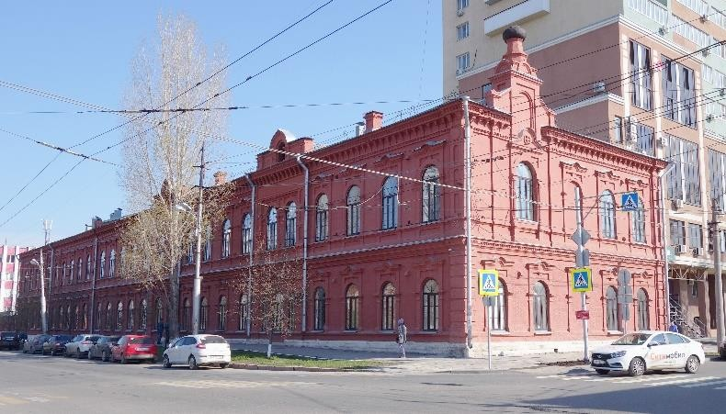  Вид на главный фасад с Перекрестка улиц Чкалова и Мичурина

Таблица 2.3-3. Выдержка из списка объектов культурного наследия (памятников истории и культуры) федерального и регионального значения, расположенных на территории Самарской области

№ п/п | 366
Наименование объекта (в соответствии с документом о принятии  на охрану) | Соколовская богадельня с домовой церковью святых апостолов  Иакова и Иоанна
Адрес объекта по нормативному  документу | г. Самара, ул. Мичурина, 2/Чкалова, 98, литеры А, А2
№ квартала | Ленинский квартал 138
Время создания объекта/исторического события | 1909-1911 г.
Вид объекта | Памятник гр-ства и архитектуры
Документ утверждения границ  территории | Приказ УГООКН от 14.05.2018  №46

Документ утверждения зоны  охраны | -
Документ принятия на охрану | Приказ УГООКН от 14.05.2018  №46
Категория | Региональный
Список размещен на официальном сайте Управления государственной охраны объектов культурного наследия Самарской области (http://nasledie.samregion.ru/node/5344), дата обращения 30.03.2021 г.

Сведения о внесенных в реестр объектах культурного наследия
На территории рассматриваемого квартала №139, в пределах которого расположен объект культурного наследия «Соколовская богадельня с домовой церковью святых апостолов Иакова и Иоанна», а также соседних, 124, 125 и 138, 140 кварталах кроме рассматриваемого объекта расположены еще 6 объектов культурного наследия регионального значения.

Таблица 2-3-1-1

№  ПП | Наименование объекта (в соответствии с документом о  принятии на охрану) | Адрес объекта по нормативному документу
107 | Здание бывшей губернской  тюрьмы | г. Самара, ул.  Арцыбушевская, 171
635 | Епархиальный свечной  завод | г. Самара, ул. Чкалова,  100, литера А
636 | Главный административный корпус комплекса зданий  «Самарской Губернской тюрьмы» | г. Самара, ул. Чкалова, 90/ул. Буянова, 152, литера Б (3-х  этажное здание)
126 | Петро-Павловская церковь. уточненное наименование: Церковь  Святых апостолов Петра и Павла | г. Самара, ул. Буянова, 135  а

(комплекс): 1)Храм, 2)Дом причта
церкви Петра и Павла
105 | Техникум | г. Самара, ул.  Арцыбушевская, 143, литера К
106 | Здание городского ломбарда | г. Самара, ул.  Арцыбушевская, 145, литеры А,Б

Сведения о выявленных объектах культурного наследия
На рассматриваемой территории, в пределах которой расположен объект культурного наследия «Соколовская богадельня с домовой церковью святых апостолов Иакова и Иоанна» нет выявленных объект культурного наследия.

Сведения об утраченных объектах культурного наследия
Сведения об утраченных объектах культурного наследия, расположенных на рассматриваемой территории не выявлены.

Местоположение объекта культурного наследия
Объект находится в исторической части г. Самары в квартале №139 в границах улиц Чкалова, Мичурина, Буянова, Полевая. Данная часть города характеризуется неструктурной застройкой, где расположены отдельные объекты культурного наследия. Среда образована исторической, советской и современной застройкой.

Аннотированный иллюстрированный список объектов культурного наследия

 | Наименование объекта  (в соответствии с документом о принятии на охрану) | Адрес объекта по норм-ному документу | № Квартала | Время создани я объект а/истор  -кого событи я | Фотографии объекта
 | Здание бывшей губернской тюрьмы | г. Самара, ул.  Арцыбушев ская, 171 | Ленинский квартал 138 | 1896-  1898гг. | 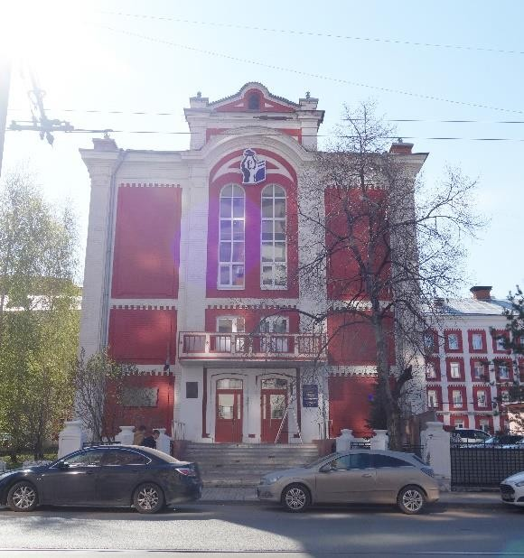
 | Епархиальный свечной завод | г. Самара, ул. Чкалова, 100, литера А | Ленинский квартал 138 | 1904-  1905  гг. | 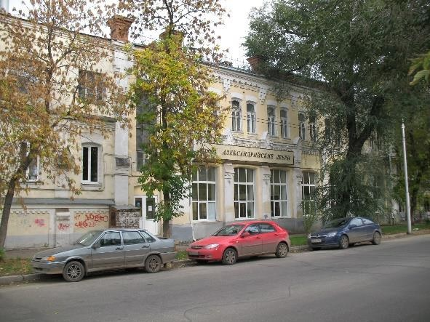
 | Главный  административн ый корпус комплекса зданий  «Самарской Губернской тюрьмы» | г. Самара, ул. Чкалова, 90/ул.  Буянова, 152, литера Б (3-х  этажное здание) | Ленинский квартал 138 | 1896-  1898  гг. | 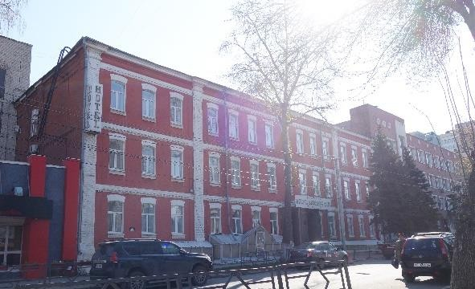

 | Петро- Павловская церковь. уточненное  наименование: Церковь Святых апостолов Петра и Павла  (комплекс): 1)Храм, 2)Дом причта церкви Петра и Павла | г. Самара, ул. Буянова, 135 а | Ленинский кварталы 124, 142 | 1865 г. | 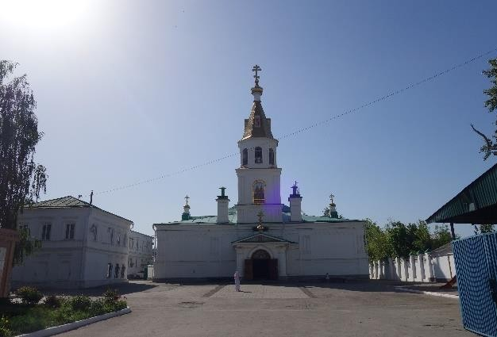
 | Техникум | г. Самара, ул.  Арцыбушев ская, 143, литера К | Ленинский квартал 125 | 1952-  1958  гг. | 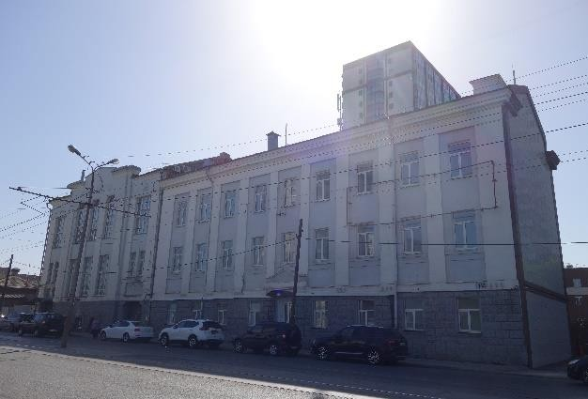
 | Здание городского ломбарда | г. Самара, ул.  Арцыбушев ская, 145, литеры А,Б | Ленинский квартал 125 | 1914-  1915  гг.

  - Анализ сведений Единого государственного кадастра недвижимости.
Согласно материалам государственного кадастра недвижимости, Объект расположен на земельном участке с почтовым адресом ориентира: РФ, Самарская область, г. Самара, Ленинский район, ул. Мичурина,2/Чкалова, 98 литеры А, А2; земельному участку присвоен кадастровый номер 63:01:0517003:523 (рис. 5-1).

Рис. 5-1. Выкопировка из публичной кадастровой карты.
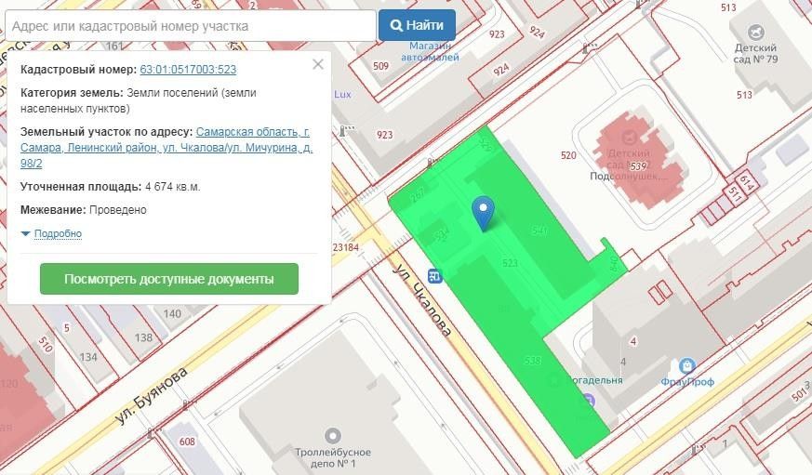

Сведения о границах земельных участков
Большая часть земель в рассматриваемом квартале была размежёвана. Часть участков рассматриваемого квартала № 139 разрешена к использованию для объектов
жилой многоэтажной застройки и зоны парков культуры и отдыха. В соседних кварталах встречаются земли для объектов общественно-делового значения, а также зоны
предприятий и складов V-IV классов вредности.

Границы кадастровых участков изображены на чертеже «Геоподосновы, используемые в работе» (лист 3, раздел 1).

Сведения об объектах капитального строительства
Исследуемая территория представлена исторической и современной разновременной застройкой. Ряд объектов современной застройки расценивается как неадаптированные к характеру исторической градостроительной среды, а также
диссонирующие по своему масштабу и высоте. Значительная часть рассматриваемой территории характеризуется нейтральной застройкой, которая не превышает среднюю этажность, что положительно сказывается на восприятии градостроительной среды.
Рассматриваемая территория находится в непосредственной близости, но за границами Исторического поселения г. Самары, соответственно, характерная застройка встречается

реже и точечно представлена в 124 и 125 кварталах, по улицам Маяковского, Арцыбушевской и Буянова.

Сведения о зонах с особыми условиями использования
Правила застройки и землепользования в городе Самара (Далее Правила) разработаны с учетом охраны и использования культурного наследия, окружающей среды и природных ресурсов.
В соответствии с п.4 статьи 3 Правил «В целях соблюдения требований законодательства о сохранении объектов историко-культурного наследия и особо охраняемых природных территорий при осуществлении градостроительной деятельности на территории города устанавливаются границы зон охраны памятников истории и культуры, особо охраняемых природных территорий.
Характеристики зон охраны памятников истории и культуры, особо охраняемых природных территорий включаются в настоящие Правила после установления в порядке, определенном законодательством, границ соответствующих зон и градостроительных регламентов в границах данных зон.
Согласно Карте правового зонирования территории г.о. Самара (электронный ресурс https://map.samadm.ru/pzz/) рассматриваемая территория в границах улиц: Чкалова, Буянова и Мичурина находится в зоне Ж-4 (Зона застройки многоэтажными жилыми домами) и в зоне планируемых территорий среднеэтажного смешанного строительства.
Рассматриваемая территория не входит в границы исторической части города (Граница исторической части города определена приложением N3 Правил застройки и землепользования в г. Самара, утвержденных Постановлением Самарской городской Думы от 26.04.2001 N 61 - карта правового (градостроительного) зонирования г. Самара.)
Предельные параметры, установленные Правилами для зоны Ж-4:
- предельные минимальные размеры земельных участков – 300 кв.м.;
- минимальные отступы от границ земельных участков в целях определения мест допустимого размещения зданий, строений, сооружений, за пределами которых запрещено строительство зданий, строений – 12 м;
- максимальный процент застройки в границах земельного участка, определяемый как отношение суммарной площади земельного участка, которая может быть застроена, ко всей площади земельного – 20 %;
- Количество парковочных мест, шт. на 1 квартиру – 1.

Для правильного определения высоты зданий Правилами дано определение Предельной высоты здания.
Предельная высота зданий, строений, сооружений определяется
вертикальным линейным размером от проектной отметки земли до наивысшей отметки конструктивного элемента здания: парапет плоской кровли; карниз, конек или фронтон скатной крыши; купол, шпиль, башня, которые устанавливаются для определения высоты при архитектурно-композиционном решении объекта в окружающей среде (как высота здания (архитектурная) п. Б.5* СП 118.13330.2012*).
Примечание: при подсчете предельной высоты зданий, строений,
сооружений крышные антенны, молниеотводы и другие инженерные устройства не учитываются.
Проектная отметка земли определяется как уровень земли на границе земли и отмостки здания (тротуара, в случае, если он примыкает к зданию) в низшей точке рельефа. У зданий, расположенных по красной линии (с отступом от красной линии 0 м) проектная отметка земли принимается в низшей точке рельефа у основания здания, расположенной на красной линии. Проектная отметка земли в точках, расположенных на красной линии, определяются по существующим (черным) отметкам рельефа без учета приямков, крылец и других частей здания. Если в точке, расположенной на красной линии, имеется перепад уровня земли (бордюр, подпорная стена), для расчета принимается более низкая отметка.
Все данные изображены на чертеже «Схема землепользования (существующее положение)» (лист 2, раздел 1).

Сведения об установленных территориях памятников
Территорией объекта культурного наследия является территория, непосредственно занятая данным объектом культурного наследия и (или) связанная с ним исторически и функционально, являющаяся его неотъемлемой частью и установленная в соответствии с настоящей статьей.
Территория Объекта культурного наследия относится к землям историко- культурного назначения. Территорией объекта культурного наследия является территория, непосредственно занятая данным объектом культурного наследия и связанная с ним исторически и функционально, являющаяся его неотъемлемой частью.
Граница территории утверждена Приказом УГООКН Самарской области №46 от 14.05.2018. Однако, в целях обеспечения ведения Единого государственного реестра

недвижимости (ЕГРН), землеустройства и мониторинга земель, приказом Управления Росреестра по Самарской области от 17.05.2018 № П/69 на территории Самарской области были проведены мероприятия по переходу на использование местной системы координат МСК-63. Границы территории по приказу УГООКН №8 от 11.02.2016 г. оказались установленными в старой системе координат, в то время как с 18 июня 2018 года при ведении ЕГРН на территории всех кадастровых районов Самарского кадастрового округа используется местная система координат МСК-63. Поэтому в данном проекте в графических материалах Раздела 3 и 4 граница объекта культурного наследия не менялась, но была отражена на основе координатного описания в местной системе координат МСК- 63, как того требует действующее законодательство.
На рассматриваемой территории помимо объекта культурного наследия
«Соколовская богадельня с домовой церковью святых апостолов Иакова и Иоанна», расположено еще 5 объектов культурного наследия, каждый из которых имеет утвержденные границы территории.

Сведения документов территориального планирования
1. Документами территориального планирования муниципальных образований являются:
- схемы территориального планирования муниципальных районов;
- генеральные планы поселений
- генеральные планы городских округов.
Все данные изображены на чертеже «Схема землепользования (существующее положение)»(лист 2, раздел 1).

Инженерно-геодезические работы (геоподоснова)
За геоподоснову была взята топографическая съемка сверхкрупных масштабов 1:50. На карте Самары с нанесенными инженерными коммуникациями, рельефом, домами, улицами и красными линиями застройки. Был вырезан участок с кварталом, где находится рассматриваемый объект культурного наследия «Соколовская богадельня с домовой церковью святых апостолов Иакова и Иоанна», расположенный по адресу: Самарская область, г. Самара, ул. Мичурина 2,/Чкалова, 98, литеры А, А2.

Археологические исследования
Согласно данным Управления государственной охраны объектов культурного наследия Самарской области, представленным на его официальном сайте (обращение 15.03.2021 г. http://nasledie.samregion.ru/node/5344 ), в списках памятников археологии Самарской области на момент выполнения историко-культурных исследованиях на территории объекта культурного наследия «Соколовская богадельня с домовой церковью святых апостолов Иакова и Иоанна» и иным территориям в зоне видимости Объекта отсутствует информация об объектах археологического наследия, расположенных на рассматриваемой территории. При осуществлении строительной и иной хозяйственной деятельности требуется проведение археологических работ.

Особенности территории проектирования
Территория включает в себя в жилую застройку различной этажности, общественно-деловую зону, а также зону парков культуры и отдыха. Рассматриваемый квартал имеет небольшое количество объектов культурного наследия и исторической застройки. Параллельно с исторической застройкой существуют и современные многоэтажные дома, которые диссонируют с исторической средой.

Выводы по разделу
Исследования рассматриваемой территории показали, что в соседних кварталах от квартала № 139, где находится объект культурного наследия «Соколовская богадельня с
домовой церковью святых апостолов Иакова и Иоанна», расположенный по адресу: Самарская область, г. Самара, ул. Мичурина, 2/Чкалова,98 литера А/А2, находятся еще несколько объектов культурного наследия, которые создают целостную историческую среду.
Большинство территорий предназначены для общественно-деловой функции.

Часть исторической среды была нарушена масштабными многоэтажными жилыми зданиями, что нарушило целостное восприятие исторической среды.
Каждый объект культурного наследия рассматривается вместе с его окружением и понимается как неотъемлемая часть архитектурно-исторической среды. Чтобы сохранить объект культурного наследия «Соколовская богадельня с домовой церковью святых апостолов Иакова и Иоанна» в его историческом окружении необходим проект зон охраны, который позволит обеспечить сохранность объекта культурного наследия.

Графические материалы раздела 1

Лист 1. Схема местоположения объектов культурного наследия Лист 2. Схема землепользования (существующее положение) Лист 3. Геоподосновы, используемые в работе

